基于SOPC技术的虚拟示波器的设计方法
来源： 中国仪表网
引言
模拟示波器由于无法高效地观察实验结果、数据处理功能弱等缺点，已逐渐被数字示波器所取代，但数字示波器价格昂贵。虚拟仪器是在通用计算机平台上，用户利用软件根据自已的需求定义设计仪器的测量功能，其可以大大拓展传统仪器的功能，降低仪器成本，并可通过软件实现数据的复杂分析、运算和海量存储等功能。LabWindows/CVI是1种常用的虚拟仪器设计软件，为用户提供了功能强大的虚拟仪器系统开发平台。为此，本文以LabWindows/CVI为开发平台，利用FPGA中嵌入的NiosⅡ软核构成的SOPC系统，设计一种双通道虚拟示波器，以达到一般传统示波器的性能指标。
1、虚拟示波器硬件电路设计
1.1虚拟示波器数据采集通道电路设计
为减少虚拟示波器对被测电路的影响，要求虚拟示波器数据采集通道的输入阻抗在1MΩ以上，因此必须设计合适的衰减器和可控增益的放大器。虚拟示波器数据采集通道的原理方框图如图1所示。图1中，虚拟示波器的2个通道完全对称，且相互独立。从探头进来的信号经过衰减网络，获得合适的信号强度，进行AD/DC切换开关后，送到可控增益放大器，将不同幅度的信号放大为幅度大致相同的信号，经高速A/D转换获得两路独立的数字信号，同时触发电路完成触发功能，使波形能够平稳地显示。
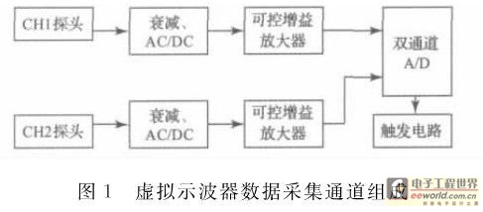
1.1.1衰减与AD/DC转换电路
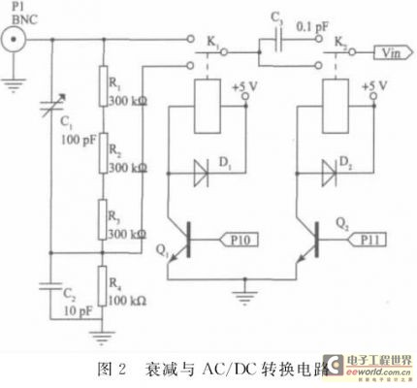
图2为虚拟示波器的衰减与AD/DC转换电路图。
图2中，R1、R2、R3、C1和R4、C2组成1：10的分压网络，通过CPU控制三极管Q1、Q2和继电器K1、K2分别控制进行1/10的衰减与AD/DC切换控制。
1.1.2可控增益放大器
虚拟示波器需设计宽范围可调节的增益放大电路器，以实现10mV～±200V范围内的输入电压采样。本系统采用模拟多路器切换运放的反馈电阻，以达到改变增益的目的，其电路图如图3所示。
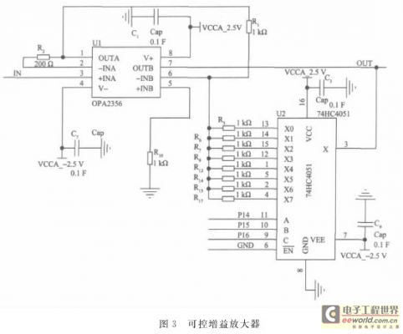
图3中，U1内部包含两通道JFET高输入阻抗的运放，前级为跟随器，以满足示波器的高输入阻抗要求，第2级为可控增益放大器，由模拟多路器和运放共同构成。
1.1.3A/D转换电路
虚拟示波器的A/D转换器采用Linear公司的LTC2289，它的采样频率可达80MHz，有2个独立通道，可选内部参考或外部参考。本文选用内部参考。
1.2虚拟示波器信息处理部分硬件设计
虚拟示波器信息处理部分主要包括FPGA系统和USB通信部分，其组成方框图如图4所示。
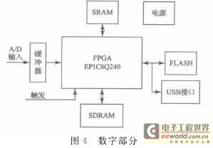
图4中，虚拟示波器模拟输入通道的模拟信号经A/D转换后获得数字信号，经过1个数据缓冲器输入到FPGA，FPGA通过逻辑电路和NiosⅡ管理将数据进行存储、上传等。SRAM用于缓存采样数据；FLASH用于存储NiosⅡ应用程序，并实现系统上电时将程序加载至SDRAM中。
系统选择的USB接口芯片CY7C68001为USB2.0标准控制器，其可工作在高速或全速状态，支持4个可配置共享4KBFIFO空间的端点，并具有一个标准8位或16位主机接口，非常适合做高速USB接口。
2、虚拟示波器SOPC系统构建及NiosⅡ软件开发
2.1虚拟示波器SOPC系统构建
本文采用ALTERA公司的NiosⅡ软核处理器，并利用FPGA设计虚拟示波器系统。ALTERA公司的NiosⅡ软核处理器是一个32位RISC嵌入式处理器，具有5级流水线、采用数据和指令分离的Harvard结构、提供众多标准外设和软件集成开发环境。
进行基于NiosⅡ的SOPC系统开发时，可利用ALTERA提供的SOPC插件，进行外设和CPU的配置，并提供自定义IP的构建方法。在虚拟示波器系统中，需要开发符合AVALON总线的示波器模块，并加入到自定义IP中。示波器模块实体程序如下：
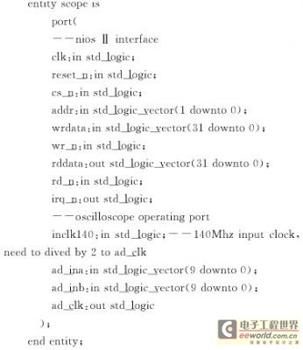
在SOPC插件中，将示波器模块等自定义模块集成为IP核，分别将NiosⅡJTAG＿UART、FLASH以及SRAM等IP核加入虚拟示波器系统中，SOPC系统配置图如图5所示。
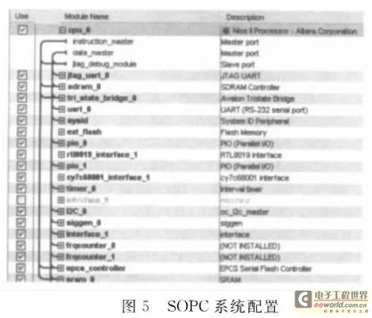

配置完成后，生成系统，并在QuartusⅡ中进行引脚配置，然后综合、布线，生成配置文件，通过JTAG对FPGA进行配置，即可获得虚拟示波器系统的信息处理部分硬件电路。
2.2NiosⅡ软件开发
实践证明，当系统的复杂程度达到一定时，采用嵌入式操作系统不仅会简化程序员工作、提高CPU利用率，而且会提高系统可靠性。因此本系统的下位机软件采用嵌入式操作系统。microc/os-Ⅱ是1个性能优良的嵌入式多任务实时操作系统，稳定度高、安全性好；同时NiosⅡ开发环境中集成了性能良好的、免费的microc/os－Ⅱ估算版，因此虚拟示波器系统采用该操作系统。
NiosⅡ的软件开发一般采用分层的方式进行，它采用类似Linux的设备文件系统来管理设备，采用HAL(硬件抽象层)完成硬件相关设备的封装操作，因此每个CPU外设都需要有相应的驱动程序。虚拟示波器系统中，NiosⅡ的驱动分层结构如图6所示。
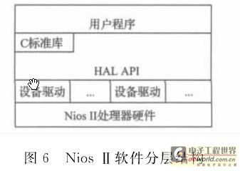
虚拟示波器系统需要为定义的IP设计相应的驱动程序，对于最底层与硬件相关的操作，NiosⅡ提供了IOWR(base，offerset，data)和IORD(base，offerset)2个宏，分别用于对寄存器的读、写操作。这里，base为虚拟示波器驱动程序的基地址，其自动生成；offerset为指被操作的寄存器在该设备中的偏移地址。
2.3嵌入式USB协议栈开发
USB协议复杂，虚拟示波器系统开发的USB协议栈基于microc/os－Ⅱ，并采用了如图7的分层结构，以减少开发调试的难度。
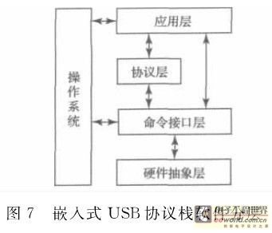
硬件抽象层和命令接口层都与硬件相关，硬件抽象层负责对SX2的寄存器进行读写操作，而命令接口则实现与SX2的工作方式有关的操作；协议层与平台无关，其主要完成USB的枚举及各端口数据处理；应用层完成对提供调用的函数进行封装，应用层提供了简单的API接口，其利用senddata函数发送数据到主机，同时利用recdata函数从主机接收数据以及厂商请求的函数，上层程序只要简单地调试这3个函数而无需关注USB协议，即可完成虚拟示波器的USB通信。
3、虚拟示波器上位机软件设计
3.1虚拟示波器USB通信的封装
虚拟示波器上位机程序采用LabWindows/CVI开发，其本身并不支持USB通信，因此采用了调用外部模块的方法。采用VC++编写程序，将USB通信底层函数进行封装，编译成DLL，再供LabWindows/CVI进行调用。为此，将动态链接库的头文件和DLL文件导入进工程，生成1个FP的驱动器，这时虚拟示波器系统就可以直接调用DLL里面提供的函数。
3.3虚拟示波器面板程序的开发
图8中，用户对虚拟示波器面板上的垂直幅度调节、水平宽度调节等按钮操作时，系统会将相应的操作命令传送给下位机，并由下位机调节垂直幅度和水平时基等，从而实现用户对虚拟示波器系统的操作。
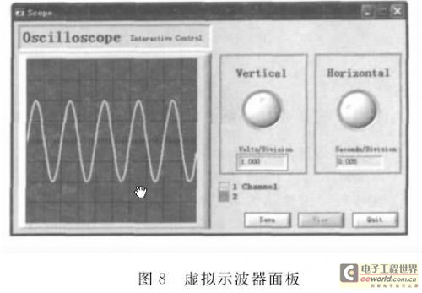
4、测试结果
采用FPGA处理器和ALTERA公司的NiosⅡ软核完成虚拟示波器系统设计后，进行了多次测试，其性能指标如表1所示。
由表1可知，该虚拟示波器达到了一般模拟示波器的指标。然而由于本系统采用虚拟仪器技术，在功能上增加单次采样、波形保存等功能，因此与普通示波器相比，其成本低廉，操作界面更友好、简便。
5、结论
本文以LabWindows/CVI为开发平台，设计了1种双通道虚拟示波器，该示波器利用FPGA中嵌入的NiosⅡ软核构成的SOPC系统，完成虚拟示波器各模块的管理；利用嵌入式USB协议，配合片外的模拟信号处理模块，通过USB总线，完成各种波形数据的采集，经上位机软件完成了波形显示和数据分析，并实现了仪器的各种操作功能。实际测试结果表明，该虚拟示波器达到了或优于一般模拟示波器的性能指标。

